«Групповое создание характеристик» Начальная страница <- Справочники <- Группа справочников «Номенклатура» <- Номенклатура <-Создание элемента справочника «Номенклатура» <- закладка Характеристики

Форма «Групповое создание характеристик»
Форма «Групповое создание характеристик» позволяет автоматизированно создать набор характеристик номенклатуры, если у характеристик задается одно или несколько свойства. Форма вызывается из закладки «Характеристики» карточки товара командой «Создать по условиям». После её нажатия открывается форма группового заполнения характеристик. Для группового ввода характеристик значения дополнительных реквизитов в справочнике «Характеристики номенклатуры (Общие)» должны быть заданы предопределённым списком.
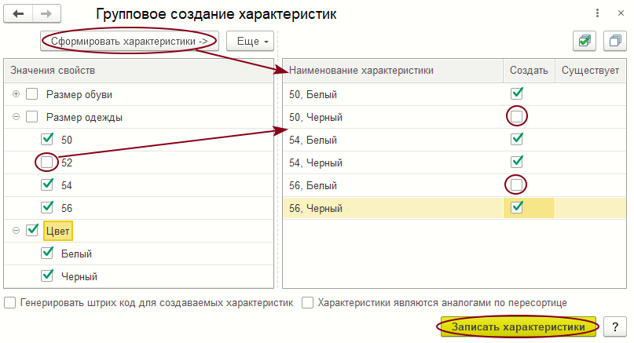Форма «Групповое создание характеристик»
В графе «Значение свойств» указываются названия реквизитов, которые могут быть включены в характеристику. Можно указать всю группу значений реквизита, либо только отдельные значения. Наименование создаваемых характеристик формируется автоматически из значений реквизитов.
Например, если первым реквизитом является размер, а вторым – цвет, то наименование характеристики будет «50, Черный», где «50» — это значение свойства «Размер», а «Черный» — это значение свойства «Цвет».
После нажатия кнопки «Сформировать характеристики» в правую часть формы будут выведен список комбинаций характеристик, созданные из выбранных значений реквизитов.
В колонке «Создать» следует отметить флажком нужные для сохранения названия характеристик. Нажатием кнопки «Выставить всё» можно автоматически установить флаги у всех строк списка характеристик. Нажатием кнопки «Убрать всё» можно автоматически удалить флаги у всех строк списка характеристик.
Если у товара ранее уже были созданы характеристики, то при повторном создании характеристики система проставит флаги для уже существующих характеристик автоматически, как в графе «Создать», так и в графе «Существует». При этом флаги ранее созданных характеристик снять нельзя.
Нажатие кнопки «Записать характеристики» запишет в карточку товара характеристики, отмеченные флажком в колонке «Создать».
Если при этом был поставлен флаг «Генерировать штрих код для создаваемых характеристик», то в закладку «Штрих-кода» карточки товара будут записаны сгенерированные штрих-коды для каждой созданной характеристики. Примечание. Для успешного генерирования штрих-кодов характеристик необходимо чтобы первая цифра константы «Внутренний префикс» должно быть 2.

